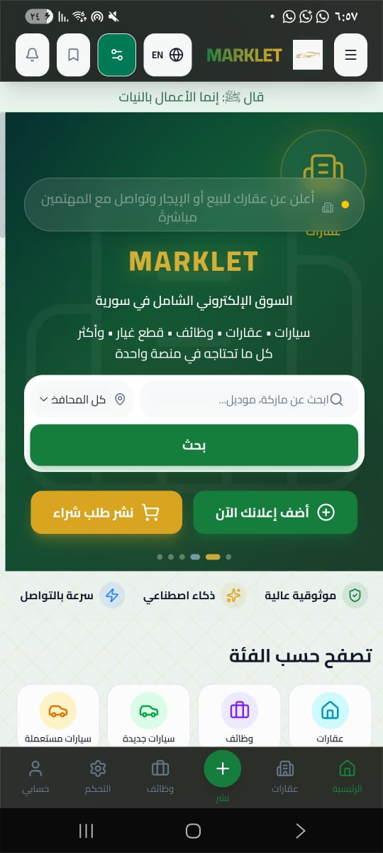
1-
يظهر هنا موقع الايقونات في الهيرو العلوي يكون خلف شريط المعلومات في تطبيق الموبايل غير مكانه ليكون العرض مناسباً.
في الشريط السفلي اجعلها تكون ازرار أدوات, الغي منها العقارات والوظائف, استبدلها بالرسائل والاشعارات واجعل زر النشر يكون في الوسط تماماً
--------------------------------------
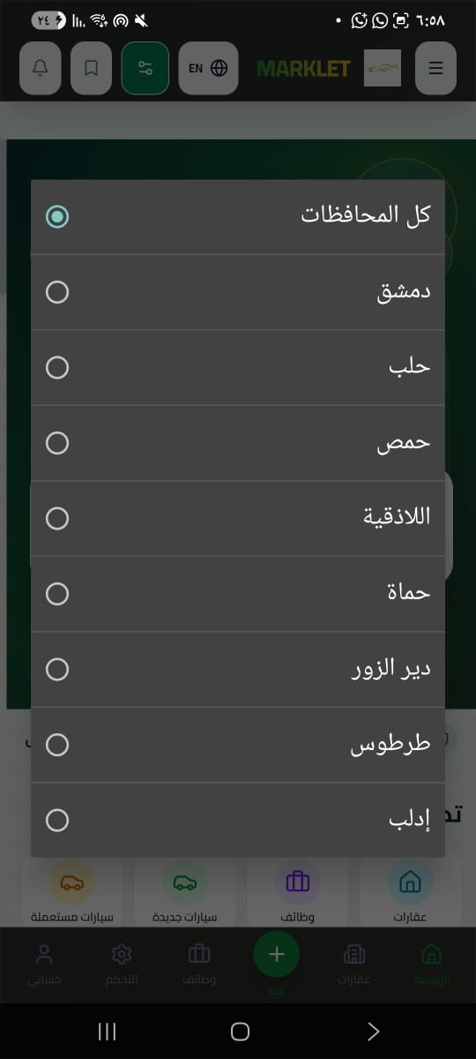
2-
- اضف المحافظات السورية كلها وليس فقط هذه المحافظات في شريط البحث الذكي في الواجهة وفي جميع النوافذ التي
يوجد بها إضافة محافظة.
--------------------------------------------------------------
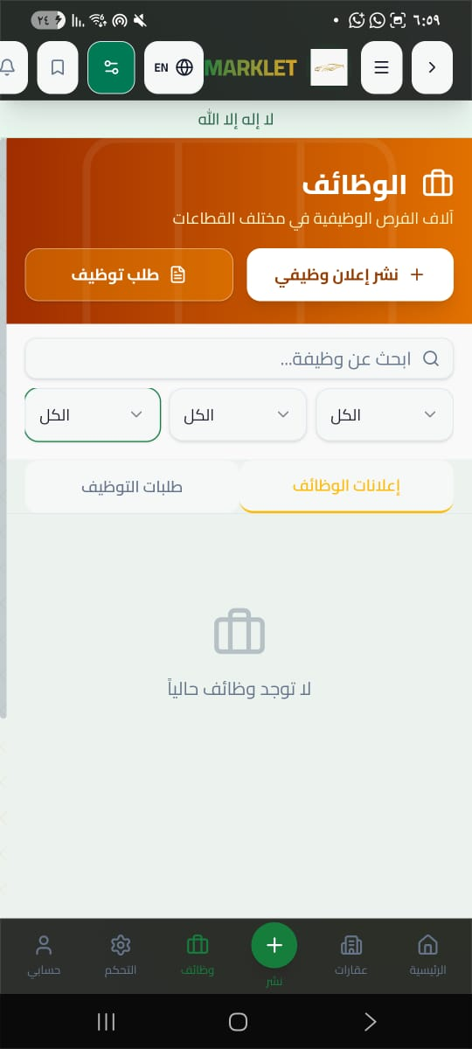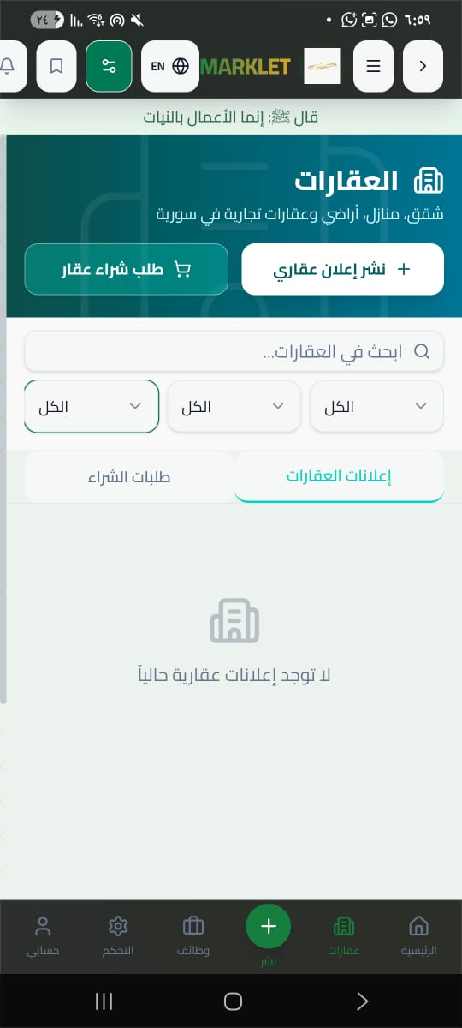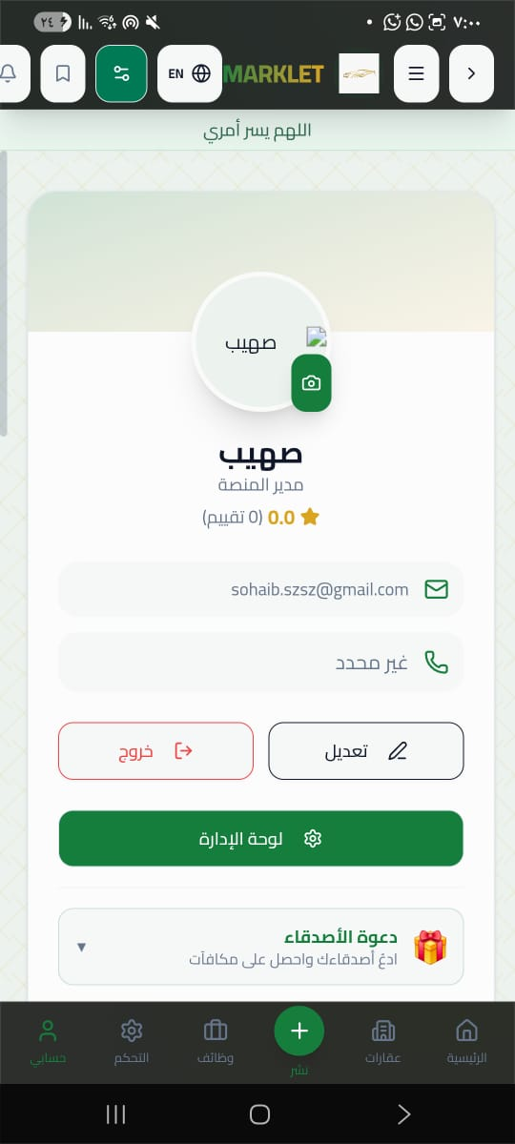
3-
اصلح حجم الشريط العلوي داخل هذه النوافذ ليكون تماماً مثل المعتمد في الصفحة الرئيسية.3
---------------------------------------------------------------------------------------------------------------
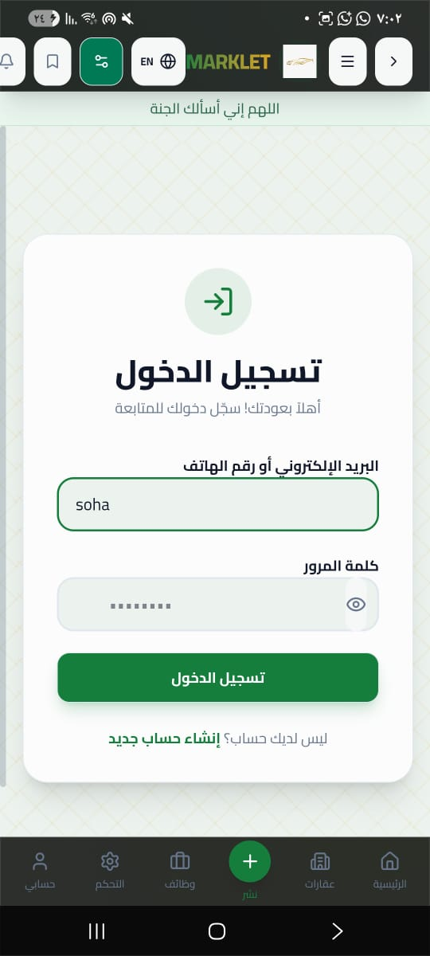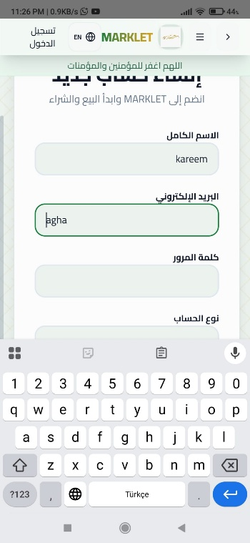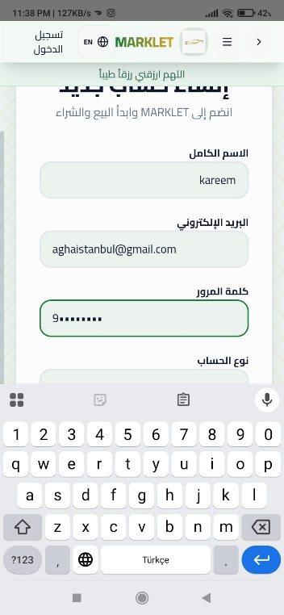
4-
تنسيق مؤشر الكتابة ليبدأ من اليمين عند الكتابة بالعربي ومن اليسار عند الكتابة بالانكليزي ومعالجة مكان المؤشر عند الضغط في نافذة الكتابة وليتوقف المؤشر عند نهاية الاحرف عربي او إنكليزي يمين ويسار حسب اللغة واجعله يقترح الايميلات المخزنة في الهاتف عند انشاء الحساب وعند تسجيل الدخول. كل ايميلات الهاتف وليس فقط الايميلات التي تم تسجيلها في التطبيق.
---------------------------------------------------------------------------------------------------------------
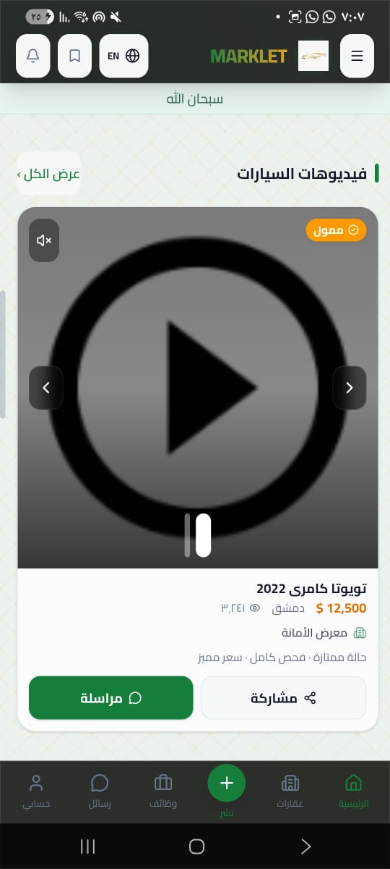
5-
عدل " فيديوهات السيارات" اختر عنوان شامل لكل الخدمات او ممكن تكون إعلانات ممولة.5-
عند وضع صورة شخصية للمستخدم قام التطبيق بتسجيل خروج بشكل تلقائي من الحساب اصلح الخطأ
---------------------------------------------------------------------------------------------------------------------
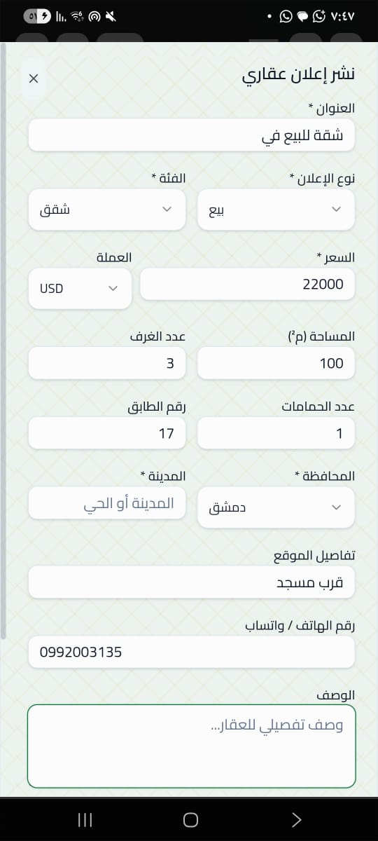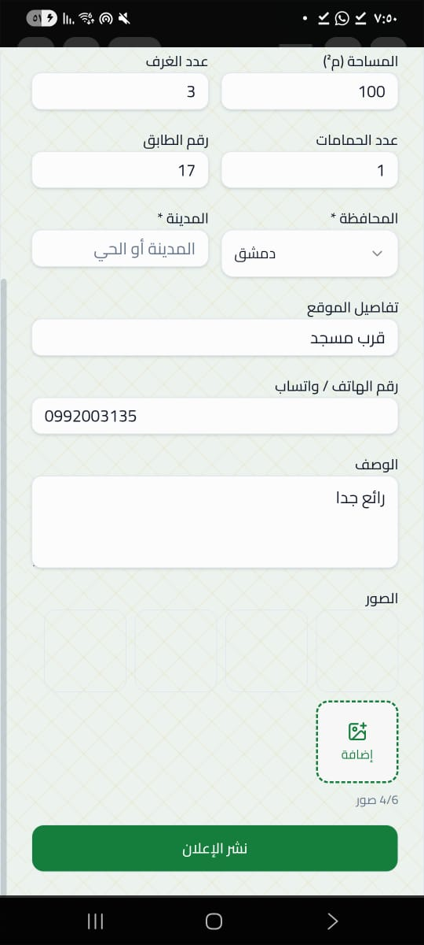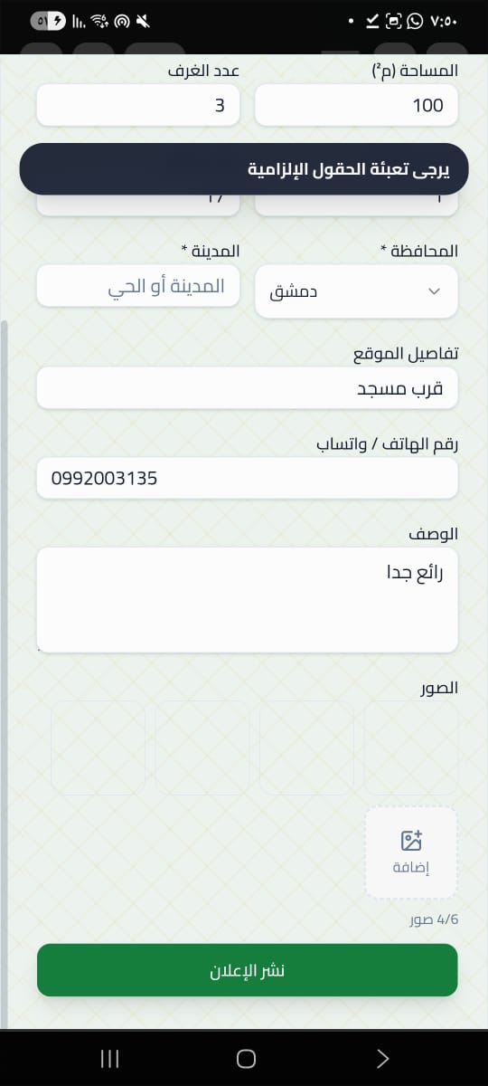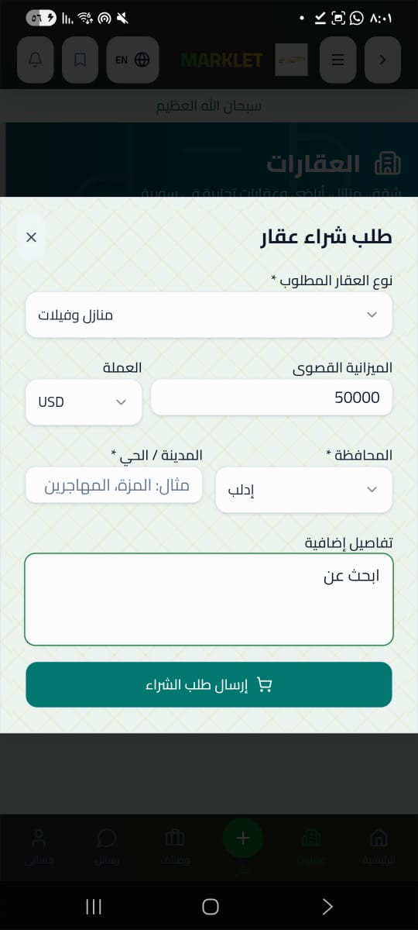
6-
عند نشر اعلان عقاري او طلب شراء تظهر مشكلة كانت تواجهنا سابقا في النوافذ الخاصة بالسيارات وقمنا باصلاحها-
الكتابة بالعربي لا يتم حفظها عند الانتقال بين الحقول يتم الحذف التلقائي للكتابة او بعضها اصلح هذه المشكلة
ثانيا: عند رفع الصور لا تظهر المعاينة وتبقى أماكن صور فارغة اصلحها لتظهر المعاينة قبل النشر.
ثالثاً عند نشر الإعلان تظهر رسالة يرجى تعبئة الحقول الاجبارية و بعد تعبئة جميع الحقول ظهرت رسالة فشل نشر الإعلان.
اضف أداة الذكاء الاصطناعي لتوليد وصف جذاب للإعلان واضف أداة الذكاء الاصطناعي في إعلانات البيع لتوليد سعر مقترح حقيقي مبني على قاعدة بيانات الإعلانات المشابهة داخل التطبيق او طبق لاداتين كما فعلناها في باقي نوافذ وخدمات التطبيق واذا كانت المطبقة سابقا ليست تسعير حقيقي اجعلها تكون حقيقية مفلترة حسب الإعلانات المشابهة في التطبيق.
-----------------------------------------------------------------------------------------------------------------
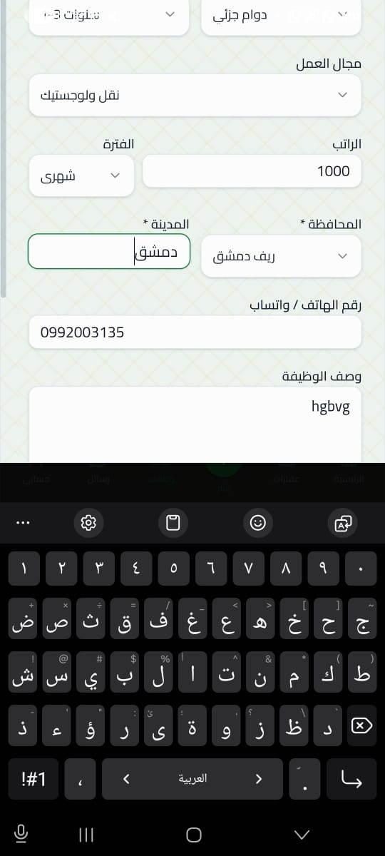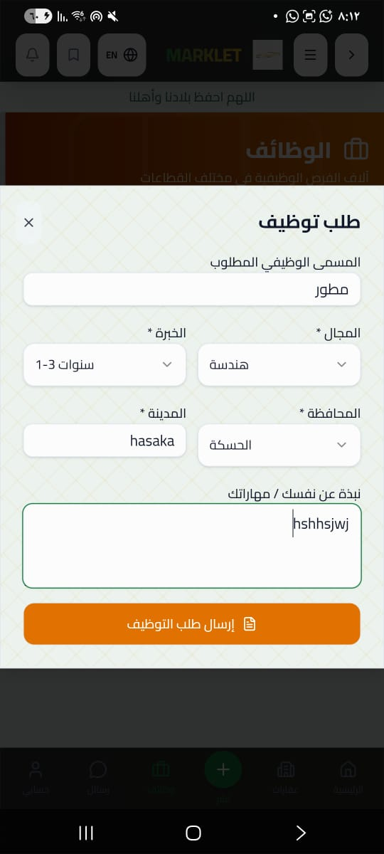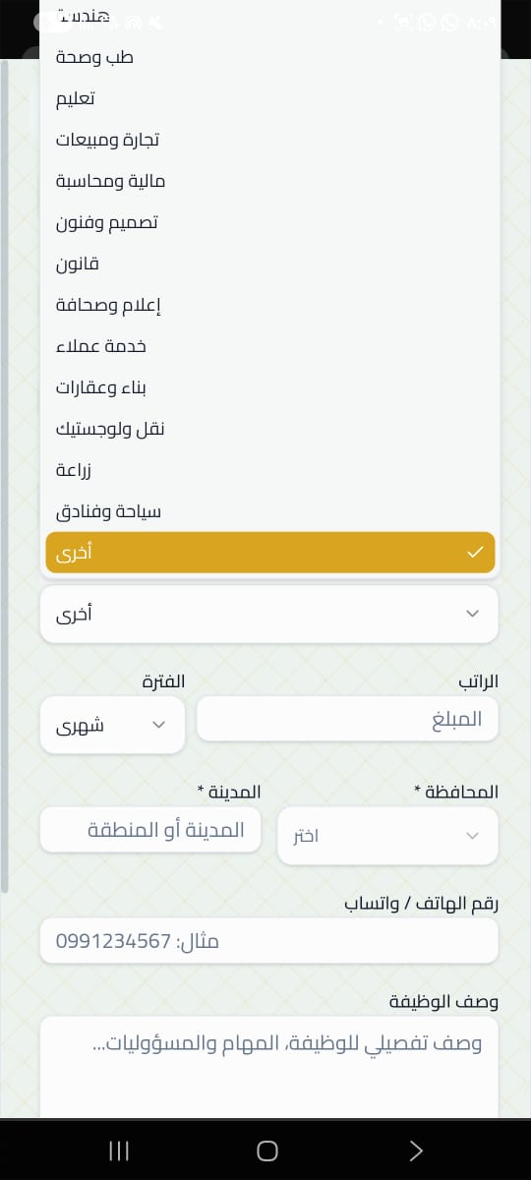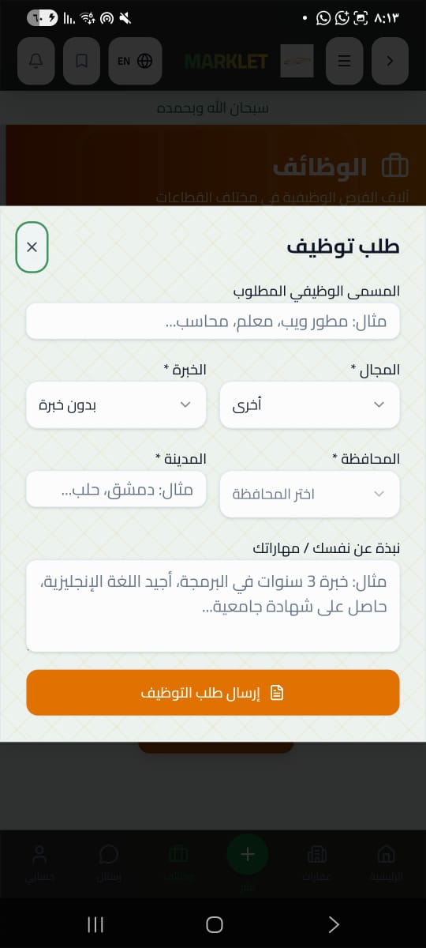
7-
في نافذة الوظائف تظهر عدة مشكلات
الأولى عند نشر اعلان الوظيفة او طلب توظيف تظهر نفس المشكلة الخاصة بالحذف التلقائي للكتابة اصلحها
الثانية.
اضف أداة الذكاء الاصطناعي الخاصة بتوليد شرح حول طلب الوظيفة او اعلان التوظيف.
اضف إمكانية إضافة CV
للشخص الذي يطلب وظيفة وإمكانية ارفاقه كصورة او ملف PDF
عند نشر اعلان توظيف, في حقل أنواع الوظائف تظهر قائمة للاعلى تبدو غير منسقة وتخرج من الأعلى عن الاطار العام للتطبيق لتتداخل مع شريط الشحن والبطارية الخاصة بالهاتف + عند السحب على الشاشة على خيارات الوظائف اجعله يتنقل بين السطور ليكون انتقال حيوي من واحدة الى أخرى ويظهر اين موقع المؤشر على أي واحدة منها وهذه الخاصية طبقها على جميع نوافذ التطبيق المشابهة.
اضف العملة للراتب دولار + ليرة سورية.
---------------------------------------------------------------------------------------------------------------------
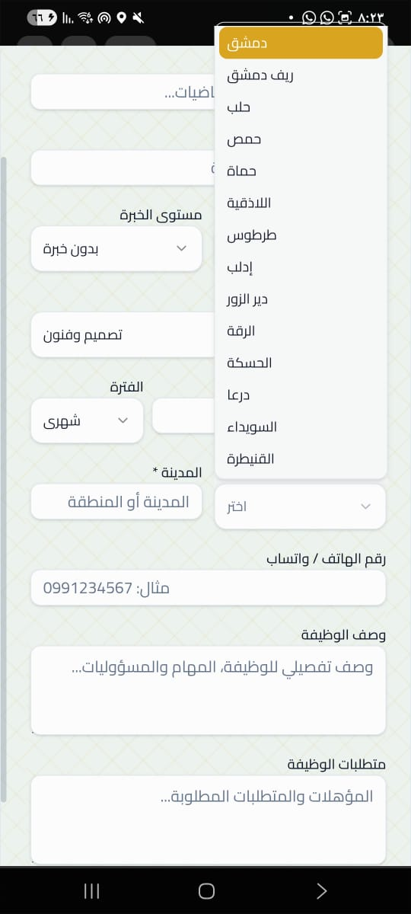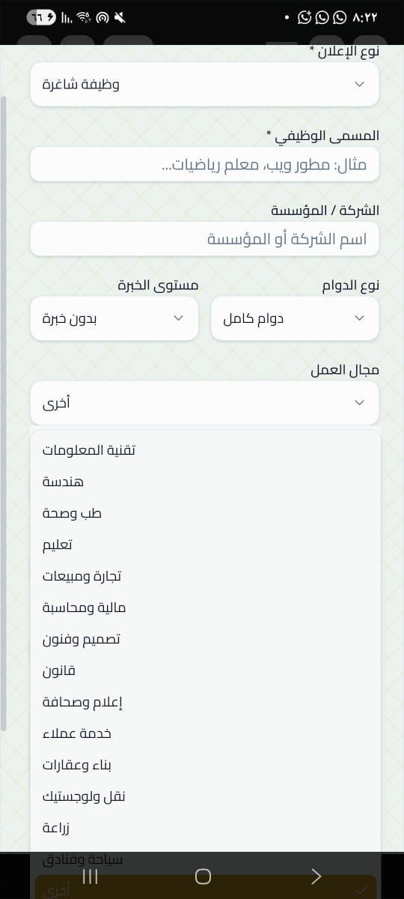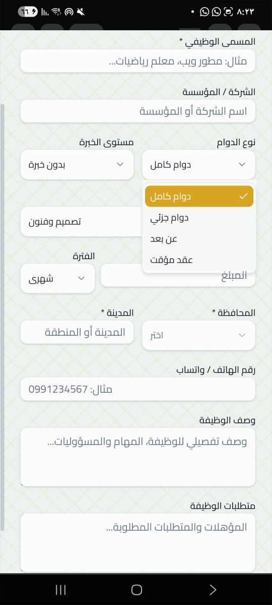
8-
اضف خصائص اللمس والنقر في هذه الصفحات تحديد زر الماوس عند الانتقال بين سطور المدن
عند النقر خارج النافذة المنبثقة يتوقف التطبيق عن اللمس والتحريك وتتحدد اللمسات فقط في النافذة, اصلح الخلل
كل الحقول عند فتحها يتوقف المؤشر عن الظهور بين السطور وتتوقف اللمس على باقي الواجهة المفتوحة, طبق نظام اللمس والنقر هذا في جميع نوافذ التطبيق التي تعاني من نفس المشكلة بعد ان تقوم بفحصها واجعلها ضمن نظام العام المعتمد من اجل تطبيقها تلقائيا عند إضافة نافذة خدمات جديدة مستقبلاً.

